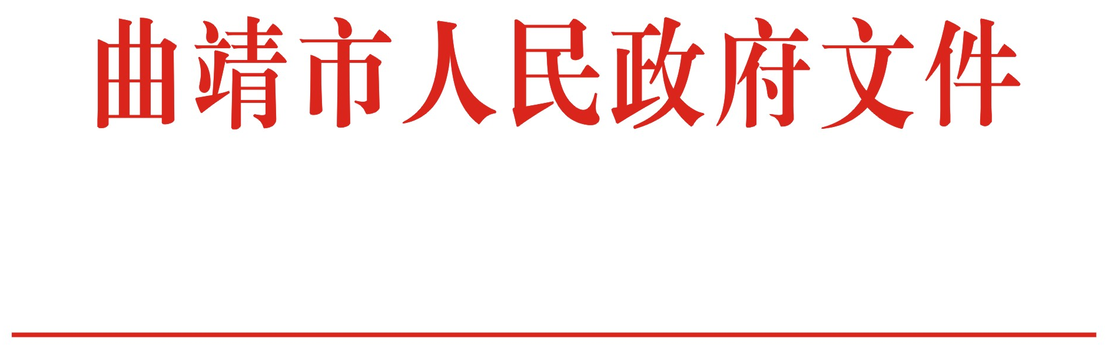

曲政规〔2018〕3号

曲靖市人民政府关于印发曲靖市
中心城区禁止燃放烟花爆竹通告的通知

各县（市、区）人民政府，曲靖经济技术开发区管委会，市直各委、办、局，各企事业单位、人民团体，中央、省属驻曲单位：
《曲靖市中心城区禁止燃放烟花爆竹的通告》已于2018年11月22日经曲靖市五届人民政府第16次常务会议审议通过，现印发给你们，请认真贯彻执行。

曲靖市人民政府
2018年11月29日
曲靖市中心城区禁止燃放烟花爆竹的通告

为切实加强烟花爆竹安全管理，预防或减少火灾、人身伤害等案事件、事故的发生，保障公共安全和人民群众生命财产安全，根据《中华人民共和国治安管理处罚法》和国务院《烟花爆竹安全管理条例》等法律法规的规定，曲靖市人民政府决定在中心城区（指麒麟区、沾益区、马龙区、曲靖经济技术开发区的城市建成区）禁止燃放烟花爆竹。现通告如下：
一、除春节、元旦、国庆、传统民俗民习和经批准燃放烟花爆竹的活动外，中心城区禁止燃放烟花爆竹。
二、中心城区的下列范围，禁止任何单位或个人在任何时间（包括春节、元旦、国庆、传统民俗民习等时段）燃放烟花爆竹：
（一）各级国家机关办公场所；
（二）文物保护单位；
（三）汽车客运站、火车站、码头、机场等公共交通枢纽以及铁路沿线安全保护区域；
（四）文化体育场馆、会展中心、广场、商场、超市、影（剧）院等人口密集场所及其他重点消防单位；
（五）重要军事设施，易燃易爆物品生产、储存、经营场所，输变电设施、通讯设施、输油气管道等安全保护区内；
（六）学校、幼儿园、托儿所、医院、敬老院、疗养院、科研、生产等单位；
（七）城市公共绿地、公园等场地；
（八）城市楼房顶部、露台、阳台、楼梯、走廊及地下场所等区域；
（九）城市路网的桥梁（含立交桥、过街天桥）、地下通道；
（十）国务院《烟花爆竹安全管理条例》第三十条规定禁止燃放烟花爆竹的其他地点。
三、重大庆典活动和节日期间，确需举办焰火晚会或大型焰火燃放活动的，必须经公安机关许可并由主办单位负责向社会发布公告后方可实施。
四、禁放区域所在地人民政府（管委会）、所属街道（乡、镇）负责禁放烟花爆竹安全管理工作总体组织实施，将禁放区域明确到各相关单位，确保禁止燃放烟花爆竹工作贯彻执行。对工作不力、措施不当的，将依照相关法律法规政策给予通报或问责。
五、公民对违反本通告规定燃放烟花爆竹的，可按照属地原则向当地乡（镇、街道）政府（办事处）或有关部门进行举报。
六、对未经许可举办焰火晚会以及其他大型焰火燃放活动，或者焰火晚会以及其他大型焰火燃放活动燃放作业单位和作业人员违反焰火燃放安全规程、燃放作业方案进行燃放作业的，按照《烟花爆竹安全管理条例》第四十二条第一款之规定，由公安机关责令停止燃放，对责任单位处1万元以上5万元以下的罚款。
七、在禁止燃放烟花爆竹的时间、地点燃放烟花爆竹，或者以危害公共安全和人身、财产安全的方式燃放烟花爆竹的，按照《烟花爆竹安全管理条例》第四十二条第二款之规定，由公安机关责令停止燃放，处100元以上500元以下的罚款;构成违反治安管理行为的，依法给予治安管理处罚。
八、负有烟花爆竹安全监管工作职责的人员，在烟花爆竹安全监管工作中滥用职权、玩忽职守、徇私舞弊，构成犯罪的，依法追究刑事责任;尚不构成犯罪的，依法给予行政处分。
九、本通告所称的烟花爆竹，是指烟花爆竹制品和用于生产烟花爆竹的民用黑火药、烟火药、引火线等物品；本通告所称的民俗民习是指中国传统节日习俗、中国传统礼仪习俗等。
十、本通告自2019年1月1日起施行。

抄送：市委办公室，市人大常委会办公室，市政协办公室，市监委，
市中级人民法院，市检察院，曲靖军分区。
曲靖市人民政府办公室 2018年11月30日印发

